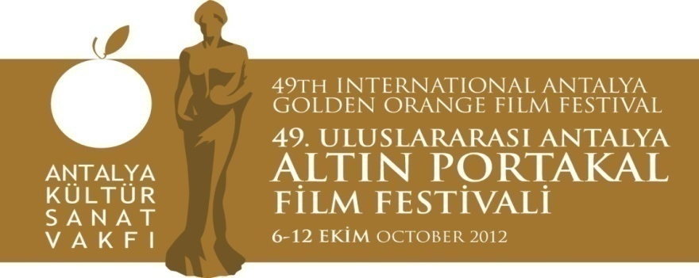

14. 09. 2012
BASIN BÜLTENİ

‘Öteki’nin Sesi Altın Portakal’da!

Bu yıl 49’uncu yaşını kutlayacak Uluslararası Antalya Altın Portakal Film Festivali, “Mizah, Muhalefet ve Demokrasi” ana teması ekseninde seçilen tematik film gösterimlerine de evsahipliği yapacak.

Antalya Büyükşehir Belediyesi&Antalya Kültür Sanat Vakfı (AKSAV) işbirliğiyle 6-12 Ekim 2012 tarihleri arasında gerçekleştirilecek 49. Altın Portakal, “Mizah, Muhalefet ve Demokrasi” ana temasının “Muhalefet” alt başlığı çerçevesinde, farklı ülke sinemalarından muhalif öyküler anlatan, muhalif duruş ve bakış açıları sergileyen örnekleri “Öteki Ses” adı altında izleyiciyle buluşturacak.

‘Öteki’ler sesini duyuracak

“Öteki Ses” kapsamında sinemaseverlerle buluşacak yapımlar arasında Polonyalı yönetmen Waldemar Krzystek’in 80 Million, İsviçreli yönetmen Nicolas Wadimoff’un “Operation Libertad”, Şilili yönetmen Pablo Larrain’in “No”, Arjantinli yönetmen Benjamin Avila’nın “Clandestine Childhood” adlı filmleri bulunuyor.

‘80 Million’

Waldemar Krzystek’n Moskova ve Gdynia film festivallerinde yarışma bölümüne seçilen “80 Million” (2011) filmi, 1981 sonbaharında, Polonya’da Komunist Parti rejiminin baskısına karşı çıkan Solidarity hareketi militanları tarafından yapılan bir soygunu anlatıyor.

Fragman: https://vimeo.com/album/2074795/video/49368806

Diktatörlüğe hayır!

Nicolas Wadimoff’un son yapımı “Operation Libertad” adlı filmde de, yine bir banka soygunu konu ediliyor. 1970’li yıllar İsviçre’sinde Şili’deki diktatörlüğü protesto etmek isteyen genç devrimcilerin yaptığı soygunu ele alan film, bu yıl Cannes Director’s Fortnight’ta gösterildi.

Fragman: https://vimeo.com/album/2074795/video/49369757

‘Hayır’da hayır vardır

2012 Şili-Amerika-Meksika ortak yapımı “No”da, Şili’nin kanlı diktatörü Pinochet’nin görevden uzaklaşmasına yol açan referandumu (1988) hazırlayan reklamcı Saavedra’nın başarı öyküsü ele alınıyor. Saavedra’yı filmde Gael Garcia Barnel canlandırıyor. Pablo Larrain’in son yapımı olan “No”, 2012 Cannes Film Festivali Directors’ Fortnight’ın en büyük ödülü “Art Cinema Award”a değer görüldü.

Fragman: https://vimeo.com/album/2074795/video/49369582

Genç yönetmenin ödüllü filmi

Arjantinli genç ve yetenekli yönetmen Benjamin Avila’nın ilk filmi “Clandestine Childhood - Infancia Clandestina” (2012) Cannes Film Festivali Directors’ Fortnight bölümünde bu yıl gösterilen ilk sinema filmi oldu. Çocukluğundan ve kimliğinden feragat etmek zorunda kalan 12 yaşındaki Juan’ın çarpıcı ve dokunaklı öyküsünü anlatan film San Sebastian Film Festivali’nde “Casa de America Ödülü”ne değer görüldü. Film, henüz proje aşamasıda iken, Havana Film Festivali’nde “Unproduced Script - Çekilmemiş Senaryo” dalında Coral ödülünün de sahibi oldu.

Fragman: https://vimeo.com/album/2074795/video/49369276

Bilgilerinize sunar, iyi çalışmalar dileriz.

www.altinportakal.org.tr
twitter.com/49altinportakal
facebook.com/altinportakalfilmfestivali
vimeo.com/altinportakal
gplusid.com/altinportakal

Akgün Keskin Sakarya
Antalya Büyükşehir Belediyesi ve
AKSAV Basın Danışmanı

Detaylı bilgi için:
Esin Tatlav
Tel: 0 212 297 60 32 – 0530 497 91 97
E-mail : esin.tatlav@aksav.org.tr
Yeliz Palak
Tel: 0 212 297 60 32 – 0530 222 49 34
E-mail : yeliz.palak@aksav.org.tr
Mustafa Koç
Tel: 0242 238 54 44 – 0533 563 82 69
E-mail :info@aksav.org.tr,
basin@aksav.org.tr

